CICLO DE FORMACIÓN PROFESIONAL GRADO SUPERIOR DISEÑO DE APLICACIONES WEB

**Instalación y conexión**

**máquinas virtuales**

**Módulo:** Despliegue de Aplicaciones Web

**Alumno:** Daniel Rodríguez Suárez-Bustillo

Madrid septiembre de 2022

1.1 Conexión de las máquinas virtuales a la red del aula

1er paso. Instalación de las máquinas virtuales. Una con Windows 7, otra con Windows server y la tercera con Linux server

2do paso. Configuración de la red de la máquina virtual en adaptador puente y reinicio de la dirección MAC.

1.2 Máquinas virtuales en la IP del aula

1. Configuración de la máquina con Windows 7

Comprobación de los cambios después del reinicio del sistema

Cambio de nombre del equipo y del grupo de trabajo

2. Configuración de la máquina con LinuxServer

Averiguamos el nombre del sistema ejecutando el comando ifconfig -a

Cambiamos el fichero de configuración dentro de la ruta /etc/network/interfaces con el comando: sudo nano /etc/network/interfaces

Comprobación de los cambios ejecutados (necesario reiniciar el sistema)

Comprobación del servidor DNS definido previamente

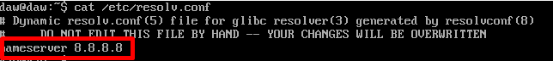

Edición fichero configuración con el nombre de la máquina

Edición fichero hosts con el nombre del servidor

Reinicio y comprobación del cambio de nombre

3. Configuración de la máquina Servidor de Windows

Configuración propiedades TCP/IPv4

Comprobación de los cambios ejecutados

Cambio de nombre del equipo y del grupo de trabajo

4. Comprobar la configuración

DesarrolloW701:

Ping 192.168.1.17:

Ping 192.168.1.18 ¿Qué ocurre?

No es posible realizar la conexión entre las máquinas Windows y Windows server

Ping 192.168.1.254

Ping 8.8.8.8

ServidorLinux01

Ping 192.168.1.16 ¿Qué ocurre?

Se establece la conexión satisfactoriamente

Ping 192.168.1.18 ¿Qué ocurre?

No es posible realizar la conexión con la máquina

Ping 192.168.1.254

Ping 8.8.8.8

ServidorW200801

Ping 192.168.1.16 ¿Qué ocurre?

Los paquetes se han enviado y recibido con éxito

Ping 192.168.1.17

Ping 192.168.1.254

Ping 8.8.8.8

5. Habilitar respuesta a ping en el Firewall de Windows

DesarrolloW701: Habilitar la regla Archivos e impresoras compartidos (petición eco: ICMPv4 de entrada)

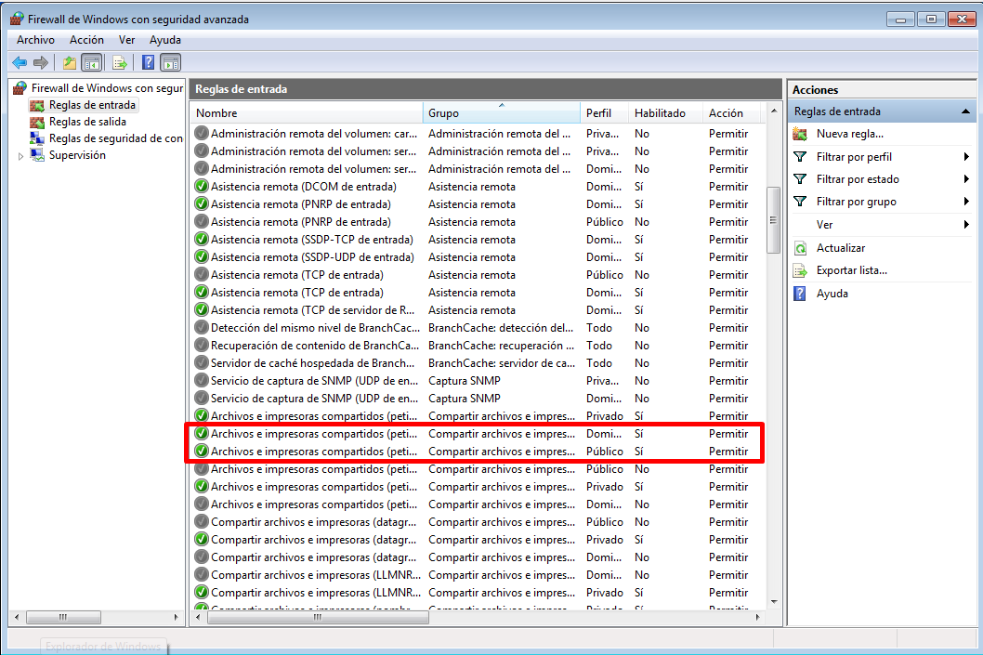

ServidorW200801: Habilitar la regla Archivos e impresoras compartidos (petición eco: ICMPv4 de entrada)

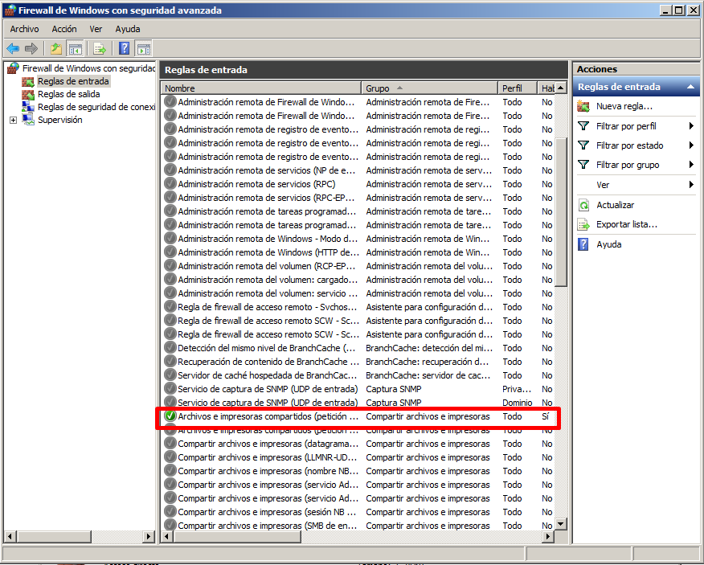

Ahora deberían funcionar con normalidad:

Ping desde DesarrolloW701 a ServidorW200801

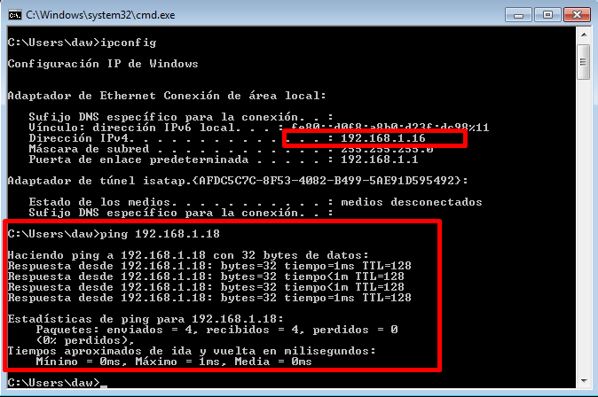

Ping desde ServidorW200801 a DesarrolloW701

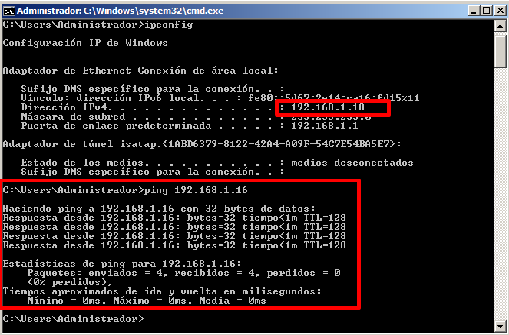

1.3 Puertos y conexiones

DesarrolloW701. Averigua los puertos TCP y UDP:

TCP:

UDP:

Abre el navegador y accede a una web de Internet

a. Muestra las conexiones TCP establecidas:

b. ¿Qué puerto/s ha asignado el sistema operativo al navegador web para establecer las conexiones TCP?

c. ¿Qué puertos utiliza el servidor con los que se establecen las conexiones?

ServidorLinux01

ServidorW200801

Averigua los puertos TCP a la escucha:

Averigua los puertos UDP a la escucha:

**2.1 Funcionamiento del servicio DNS**

1.Inicia sesión en DesarrolloWindows701

1.1 Utiliza el comando nslookup www.google.es

Respuesta no autoritativa: Nos indica un servidor DNS que no es dueño del dominio que estamos buscando pero al que se puede consultar para obtener más información.

Observa que el servidor DNS que responde es el que está configurado en las propiedades TCP/IP del equipo:

En la consola ponemos el comando ipconfig /all para ver la información TCP/IP:

Aquí podemos observar cómo, en la captura de arriba, el Address coincide con el servidor DNS de la captura de abajo.

1.2 Obtener los nombres de dominio asociados a las direcciones:

162.117.136.61: No tiene ningún nombre asociado a la dirección.

Utiliza el comando para obtener las direcciones IP asociadas al nombre DNS preguntando al servidor DNS 8.8.4.4

“*Para el primer parámetro, escriba el nombre o la dirección IP del equipo que desea buscar. Para el segundo parámetro, escriba el nombre o la dirección IP de un servidor de nombres DNS. Si omite el segundo argumento, nslookup usa el servidor de nombres DNS predeterminado*.”

Utiliza el comando para obtener las direcciones IP asociadas al nombre DNS de Google preguntando al servidor DNS ns1.google.com

En este caso la respuesta si es autorizada.

2. Inicia sesión en ServidorLinux01

2.1 Utiliza el comando para obtener las direcciones IP asociadas al nombre DNS www.madrid.org

2.2 Utiliza el comando dig para obtener las direcciones IP asociadas a [www.madrid.org](http://www.madrid.org)

En el caso de que no se indique el servidor a consultar se asumirán los especificaos en /etc/resolv.conf.

Si queremos especificar podemos escribir el comando así: dig @8.8.8.8 [www.madrid.org](http://www.madrid.org)

2.3 Utiliza el comando para obtener los nombres de dominio asociados a la IP 162.117.136.61

No encuentra nombres de dominio.

2.4 Utiliza el comando dig para obtener las direcciones IP asociadas al nombre DNS [www.madrid.org](http://www.madrid.org) preguntando al servidor 8.8.4.4

**2.2 Servidor DNS en Microsoft Windows 2008 Server. Instalación y configuración del servidor DNS como solo cache**

1. Instalación

Servidor instalado e iniciado:

1.10 En el terminal comprueba que el servidor está a la escucha en los puertos 53 TCP y UDP con el comando netstat -a -p:

1.11 En el menú de inicio se ha creado la entrada DNS

1.12 Puedes comprobar accediendo al Firewall de Windows que se ha creado una excepción para el servidor DNS.

2. Configuración del servidor como solo cache

2.1 Comprueba que el servidor resuelve nombres de dominio de Internet configurando el cliente DNS para que utilice el servidor DNS instalado en la máquina local 127.0.0.1

2.2 Ahora usamos el comando nslookup para resolver el nombre [www.madrid.org](http://www.madrid.org)

2.5 Caché del servidor:

**2.3 Servidor DNS en Microsoft Windows 2008 Server. Configuración del servidor como primario (maestro) para una zona de resolución directa.**

Configura el servidor DNS del equipo ServidorW200801

1. Configuración del sufijo DNS del equipo

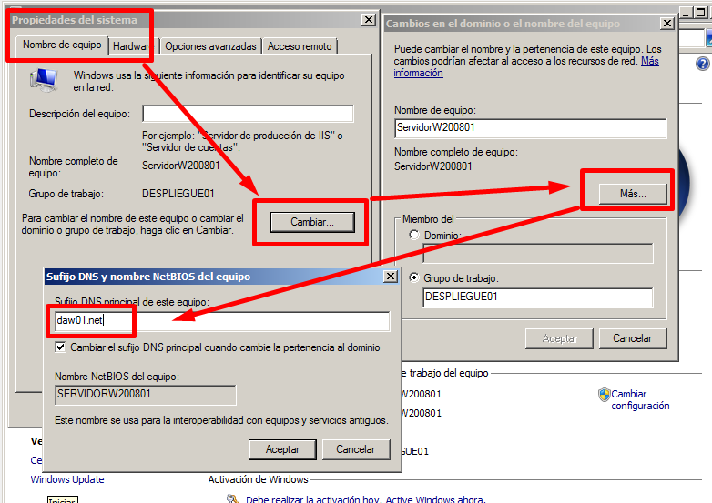

2. Configuración de la zona de resolución directa

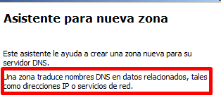

Resumen de nueva zona:

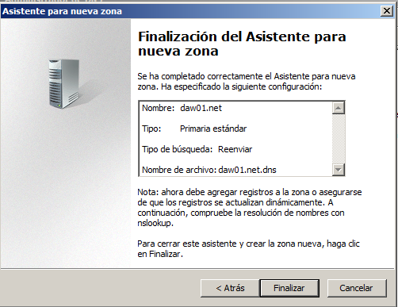

Observamos que se ha creado una entrada en “Zonas de búsqueda directa” con el nombre de la zona (daw01.net).

Creamos los registros A

3. Comprobar la configuración con el comando nslookup

Comprobamos el completado del nombre DNS con el sufijo DNS sin puntos

Usamos nslookup para enviar una resolución inversa al servidor para comprobar que no se resuelven los nombres

2.4 Servidor DNS en Microsoft Windows 2008 Server. Configuración del servidor como primario (maestro) para una zona de resolución inversa

1. Configuración de la zona de resolución inversa

1.6 Introduce 192.168.1 como identificador de red de la zona (Observa cuál es el nombre real de la zona) y haz clic en siguiente:

Resumen de Configuración de instalación de la zona de resolución inversa:

Nombre: 1.168.192.in-addr.arpa

Tipo: Primaria estándar

Tipo de búsqueda: Invertir

Nombre de archivo: 1.168.192.in-addr.arpa.dns

Creación de Puntero PTR y comprobación de la configuración

Creación del resto de IP’s asociadas:

2.5 Cliente DNS en las otras máquinas

1.Configuración de la máquina DesarrolloW701

Configuración TCP/IP de la máquina:

Cambio del sufijo DNS principal del equipo

